Лабораторная работа №17

Самойлов Александр

Тема “Приложение по продаже недвижимости”

Главная страница

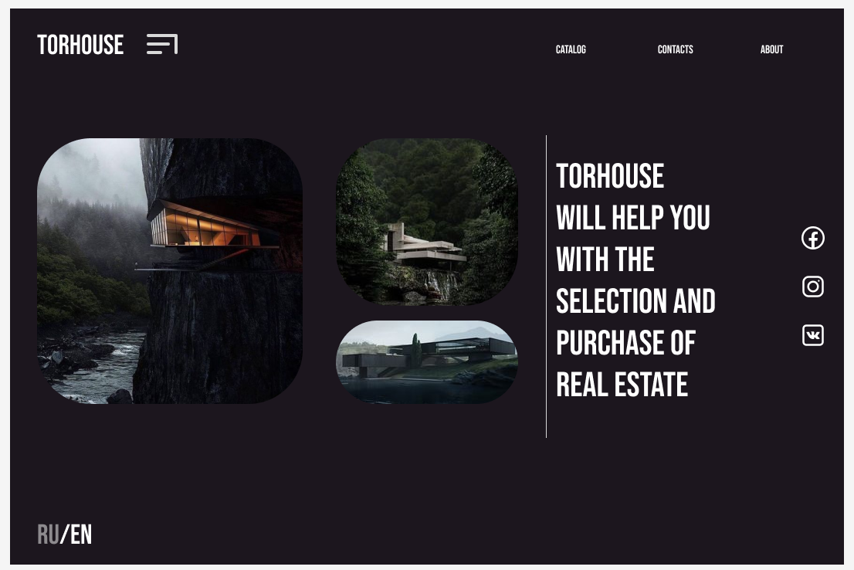

Контакты

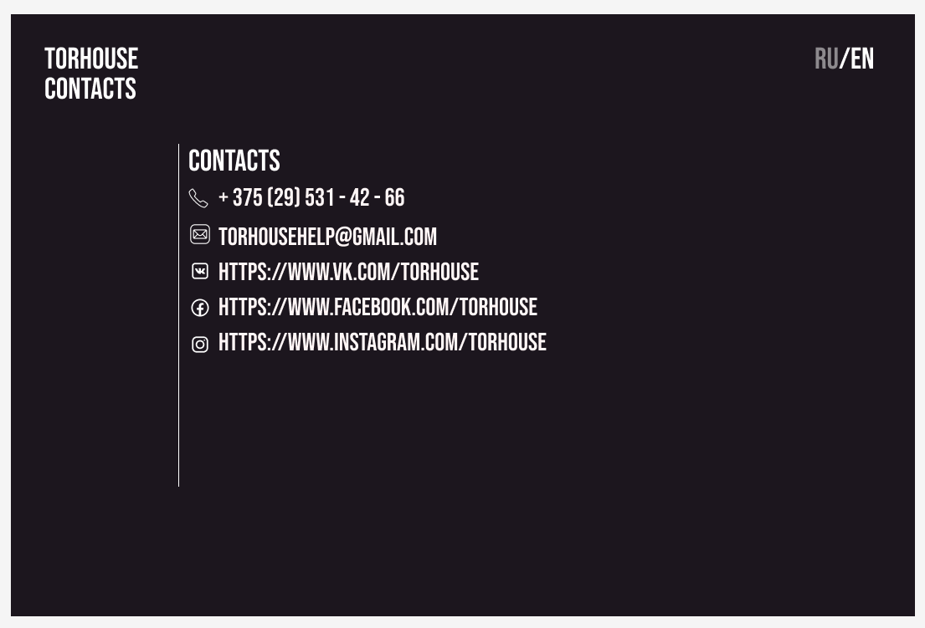

Каталог приложения

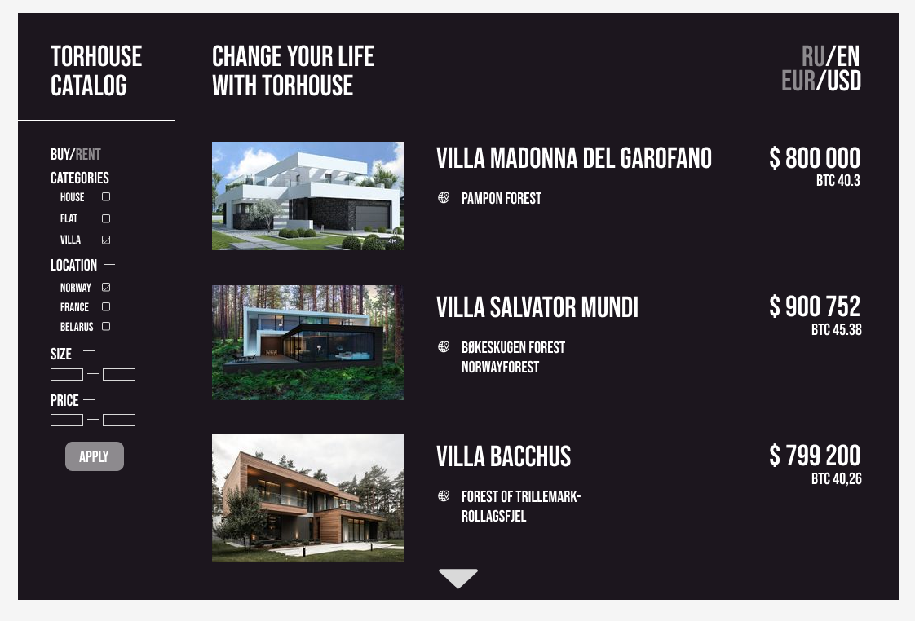

Окно недвижимости

